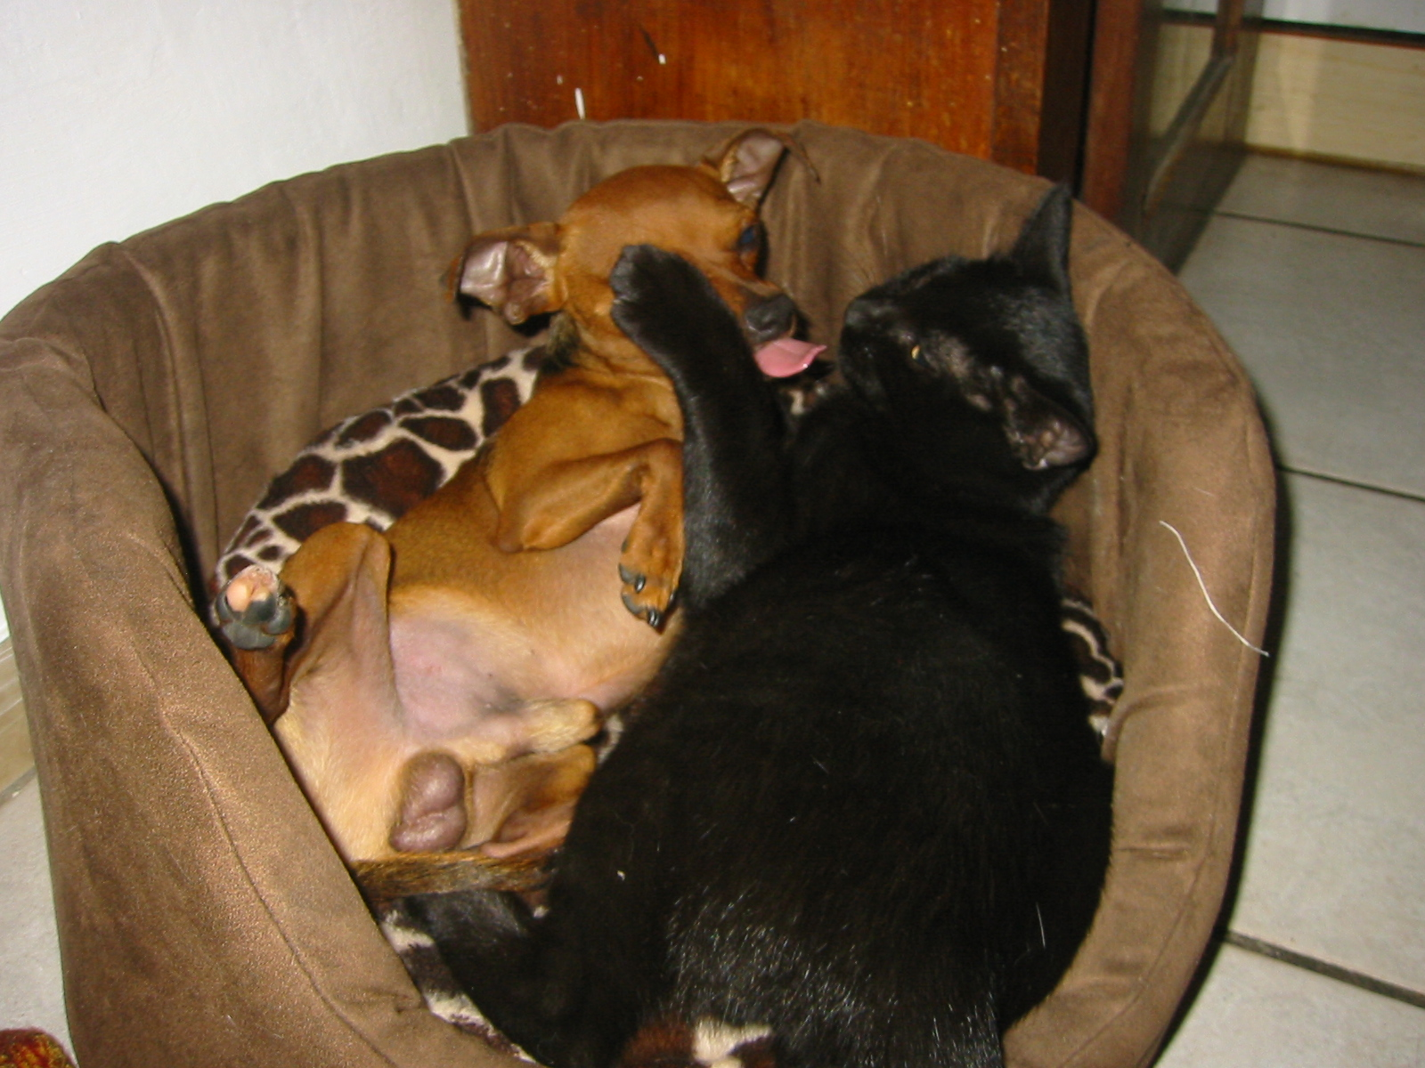
Ci vogliamo così bene....

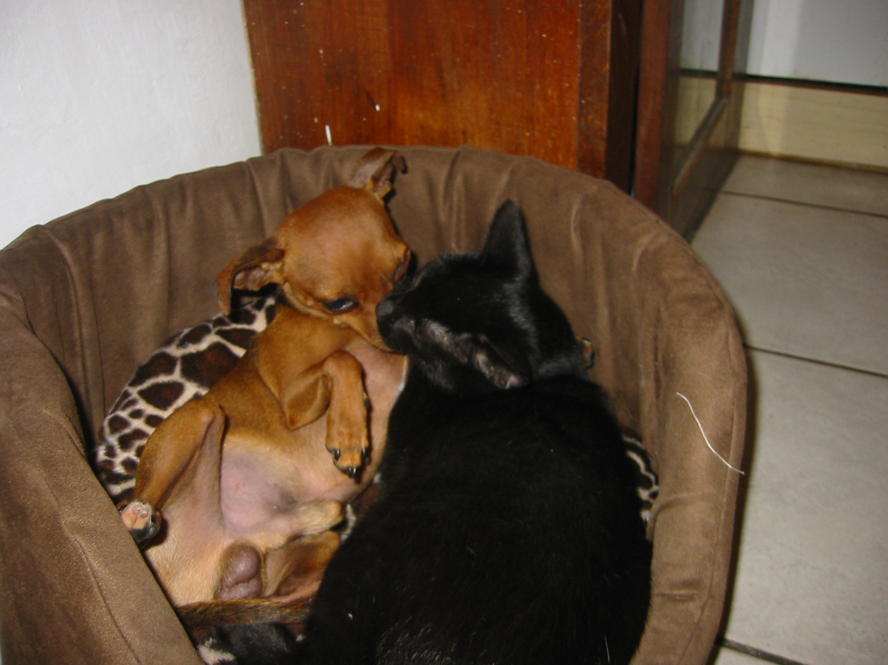
…. ed i tesori di famiglia sono belli esposti!

IL DOG
Dog, il pincher nelle foto, è un'altra delle felici adozioni realizzate grazie a CLAMA.
Pare che se la passi assai bene!

